Как эффективно управлять поведением детей

Существует несколько условий, которые помогут повысить эффективность управления поведением детей.
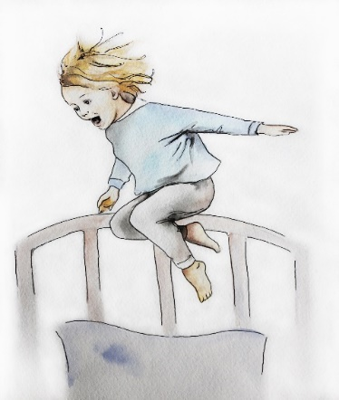
- Необходимо чётко формулировать требования к поведению ребёнка, согласовывать их между взрослыми в семье и иметь разработанную систему поощрений и наказаний. В системе требований могут и должны быть запреты (поведение в ситуациях, несущих непосредственную угрозу жизни – игра в мяч вблизи проезжей части, нахождение на подоконнике и т.д.).
- Система поощрений и наказаний должна быть простой и ясной. Нужно, чтобы ребенок чётко понимал, какие именно последствия повлекут за собой те или иные его проступки.
- Лучше чаще использовать поощрения, чем наказания.
- Крайне важен принцип последовательности. Если вы однажды что-то строго запретили, закрывать на это глаза в следующий раз уже нельзя. Но бывают особые случаи, когда обещанное наказание может быть отменено. Это ситуации, после которых ребенок испытывает сильные негативные эмоции и их переживание уже само по себе является негативным последствием. Кроме того, осознание ребенком негативных сторон своего поведения также может стать основанием к отказу родителей от наказующих воздействий.
- Если ребёнку что-то обещано, то это обязательно нужно выполнить. Иначе ребёнок не будет доверять словам родителя, и договариваться с ним будет всё труднее и труднее. Если же по какой-то причине обещание не выполнено (иногда обстоятельства сильнее воли человека), то необходимо объясниться с ребенком, чтобы он понял, что взрослые тоже могут ошибаться. Эта ситуация может стать примером того, что родители не стоят на недосягаемой высоте исключительности и непогрешимости.
- Следует разделять поведение и личность ребенка. Нет плохих детей, а есть неприемлемое поведение. Именно поступки, дело, поведение может подвергаться оценке. «Мне не понравилось, что ты разбросал игрушки», «Спасибо, ты помог сегодня мне убрать квартиру».
- Воспитательное воздействие необходимо направлять на причину «трудного» поведения, а не на внешнее проявление. Задумайтесь, что заставляет ребенка вести себя так, а не иначе? Какие чувства он испытывает, и какова причина этих чувств?
- Ребенку должна быть понятна логика, которая связывает проступок и его негативные последствия. Например, если ребенок что-то украл, то это необходимо вернуть. В случае с кражей денег, логической связью может стать отработка денег. Сломал – почини (если ремонт превышает возможности ребенка, то взрослый может помочь ему в этом), испачкал – вытри, помой и т.п. Иногда лучшим способом научиться чему‐то хорошему бывает практическая отработка правильного поведения. Если дети приучаются отвечать за свои действия, они с большей вероятностью станут ответственными людьми.
- Наказание должно следовать непосредственно за проступком. В противном случае логическая связь между ними может быть утеряна и вместо улучшения поведения приведет к его ухудшению, так как подобное отставленное воздействие воспринимается как незаслуженное.
- Воспитательное воздействие должно быть соизмеримо с возрастом ребенка, его возможностями и личностными особенностями (например, перспектива ограничения в игре на компьютере на месяц в возрасте 9 лет воспринимается как «вечность»; нельзя наказывать ребенка за то, что вы сможете сделать и сами - пролить суп или разбить чашку, или за то, что он не сделал чего-то, недоступного ему в силу возраста).
- Ни в коем случае нельзя наказывать, если вы точно не уверены в вине ребенка. Это не тот случай, где стоит полагаться на свою интуицию. Как бы сильно вы ей не доверяли, может случиться, что наказание настигнет невиновного – а это недопустимо, если вы не хотите потерять доверие ребенка.
- После любого наказания должно последовать примирение. Ребёнок, тем более маленький, должен получить подтверждение любви родителей. Это время также хорошо использовать для дополнительных разъяснений смысла понесённого им наказания.

